|  |
| --- |
| PERIGORD Noir - Région MONTIGNAC |

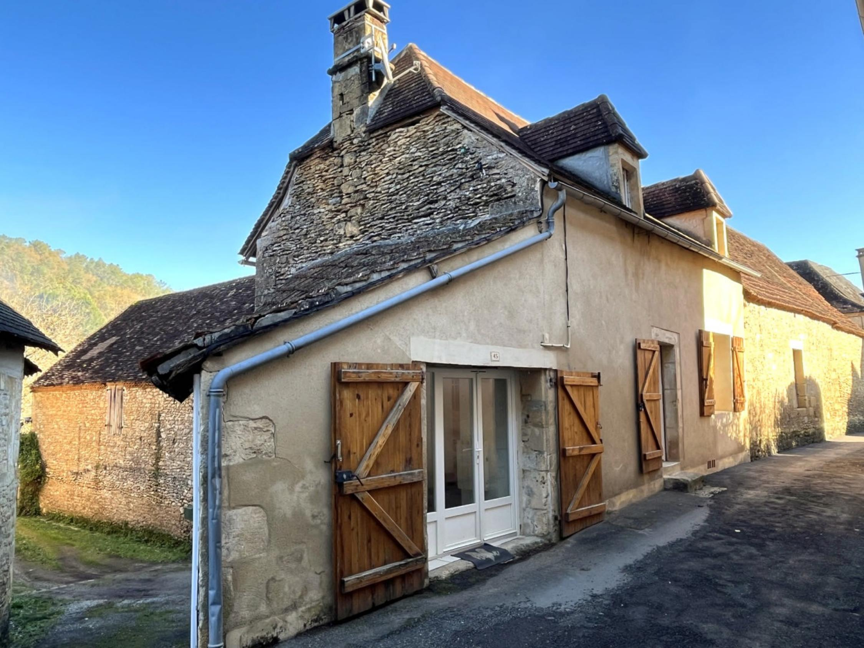

Réf: MP113753

127 200 € honoraires inclus à la charge de l'acheteur.

A 5 mn de Montignac-Lascaux, petite maison en pierre rénovée dans un joli petit village typique du Périgord Noir.

A 5 mn de MONTIGNAC-LASCAUX, maison ancienne, au coeur d'un joli village typique du Périgord Noir entièrement rénovée avec un décor agréable et tonique et un confort irréprochable. Idéale pour les vacances ou à l'année, vous n'avez qu'à poser vos meubles !

Les informations sur les risques auxquels ce bien est exposé sont disponibles sur le site Géorisques: www.georisques.gouv.fr

|  |  |  |  |  |  |  |
| --- | --- | --- | --- | --- | --- | --- |
| |  |  | | --- | --- | | IMG_1537 | IMG_1529 | | IMG_1531 | IMG_1509 | | IMG_1532 | IMG_1524 | |

|  |  |  |  |  |  |  |
| --- | --- | --- | --- | --- | --- | --- |
| |  |  |  | | --- | --- | --- | | Caractéristiques: | | | | * Type: Maison Ancienne * Mitoyenneté: 1 coté * Disponibilité: A l'acte | * Etat: Très bon * Surf. hab: 102 m² * Séjour: 35 m² * Hameau / Village | * 3 chambres * 1 s.d.b * 4 pièces * Cuisine: Américaine Ouverte * Chauffage: Electricité et bois | |

|  |  |  |  |  |
| --- | --- | --- | --- | --- |
| |  |  | | --- | --- | | Détails complémentaires: | | | Rez de chaussée:   * Buanderie Environ 3 m² ; * Hall d'entrée Environ 3 m² ; * Pièce Environ 35 m² ; * Séjour Avec cuisine ouverte d'environ 33,5 m² avec cantou ; * WC Avec patio d'environ 6,5 m² ;   1er étage:   * 2 Chambres d'environ 11 et 10 m². * Palier * Salle d'eau * WC   DPE:   * Consommation énergétique en énergie primaire * Emission de gaz à effet de serre | Chauffage (suite):   * Electrique + bois   Equipements divers:   * Double vitrage * Tout à l'égout * Cheminée   Services:   * Aéroport 45 mn environ. * Autoroute 10 mn. * Calme * Commerces A 5 mn * Ecole A pieds * Gare 15 mn. * Hôpital 30 mn. * Internet / ADSL | |

|  |  |  |  |  |  |  |  |  |
| --- | --- | --- | --- | --- | --- | --- | --- | --- |
| |  |  | | --- | --- | | Consommations énergétiques: | | |  |  | |  |  | |  |  | |

**Taxe foncière: €**

**Agent responsable du dossier**: Monsieur Fabrice BERNARD

E-mail: fabriceber@gmail.com

Mobile: 06.78.85.06.99

Les informations sont données à titre informatif et non contractuel.